 | LEVIEUX Madjid
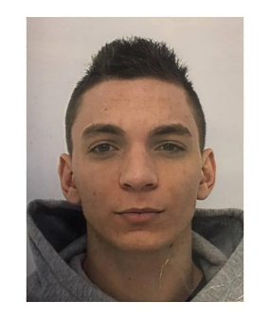 | 6 Rue du pont callouard  76290 Montivilliers  06.78.67.95.71  19 ans  Permis B, mais pas de véhicule
COMPEtences professionnelles
- Alarme Sécurité Incendie
- Maintenance informatique
- Raccordeur Fibre Optique FTTH
- Installation, Mise en service de systèmes
- Electrotechnique
- Câblage
- Télécommunications et réseaux
- Audiovisuel et multimédia
- Electrodomestique
- Habilitations électriques
B0, B1 et BR
Experiences professionnelles
2014/2015 Stage au sein du lycée Jules Siegfried au Havre pendant 8 semaines
2013/2014 Stage au sein de l’entreprise Sogetrel à Montivilliers pendant 8 semaines
2012/2013 Stage au sein de l’entreprise Neticars au Havre pendant 6 semaines
FORmation
2014/2015 Obtention du Bac Professionnel Systèmes Électroniques et
Numériques
2014 Obtention du SST (Sauveteur Secouriste du Travail)
2013/2014 BEP Systèmes Electroniques et Numériques
informations complementaires
Langue vivante : Anglais niveau scolaire

Logiciel utilisé : Word, Excel, GNS3 Graphical Network Simulator
Loisirs : Sport (Boxe), informatique

